WISKUNDE
Les 12: Breuken vergelijken, sorteren en ordenen
Maak één kant van het scheurblaadje van les 12.

TAAL
Herhaling
- Kijk goed naar het voorbeeld. Probeer daarna zelf.
Vb. De meester staat door het raam te kijken.

Tijd De meester stond door het raam te kijken.
Ja-neevraag Staat de meester door het raam te kijken?
Enkelvoud – Meervoud De meester staan door het raam te kijken.

- In de winter doen de eekhoorns een winterslaap.
Tijd:
Ja-neevraag:
Enk-Meerv: …..…………………………………………………………………………………………………………

- We zaten met z’n allen naar een spannende film te kijken.
Tijd: ………………………………………………………………………………………………………………………………
Ja-neevraag:………………………………………………………………………………………………………………
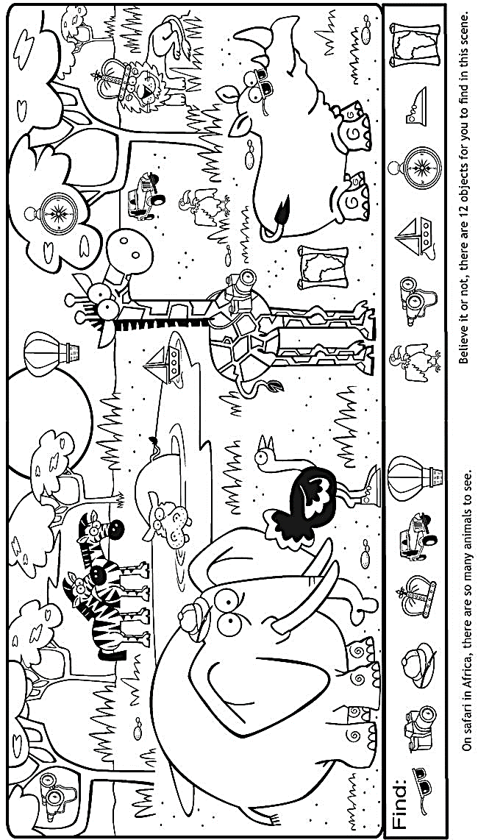
Enk-Meerv: …..…………………………………………………………………………………………………………

SPELLETJE

